Консультация для педагогов «Экологическая прогулка»

Удивительный мир природы…
Он встречает ребенка морем звуков,
Запахов, сотней загадок и тайн,
Заставляет смотреть, слушать, думать.

В сердце каждого из нас с детства остаются нежные и щемящие воспоминания: узкая тропинка в лесу, пронизанном особым светом, наполненном звуками и запахами; тихий пруд с зелёными берегами и голубым отражением небес; золотистое поле пшеницы в знойный летний день; крошечный кузовок, доверху наполненный земляникой. Эти памятные картины согревают сердце во взрослой суетной жизни, соединяя тонкими невидимыми нитями с детством, где было так много света и красоты.
Во всех группах детского сада для ознакомления детей с природой широко используются прогулки. Прогулки имеют большое воспитательно-образовательное значение: они обеспечивают непосредственное общение детей с природой в разные сезоны, активную деятельность. Воспитатель имеет возможность показать детям предметы и явления природы в естественных условиях, во всем их многообразии и взаимосвязях, формировать конкретные представления о животных, растениях, о сезонных явлениях, о труде человека, преобразующего природу; он вводит ребят в жизнь родной природы, учит их приглядываться, подмечать ее особенности. Прогулки доставляют детям большую радость, оставляя часто неизгладимый след в их сознании. На основе впечатлений, полученных в процессе наблюдений, воспитывают любовь к родной природе.
Прогулки широко используются для ознакомления детей с природой. Они дают возможность накопить у детей представления о таких явлениях природы, которые протекают длительное время. Педагог знакомит воспитанников с повседневными изменениями природы по сезонам (продолжительность дня, погода, изменения в жизни растений и животных, труд людей), организует разнообразные игры с природным материалом – песком, глиной, водой, льдом, листьями и т.д. У детей накапливается чувственный опыт, воспитывается любознательность, наблюдательность. Следует помнить, что обобщенные знания детей о сезонах формируются постепенно. Начиная с первой младшей группы на основе чувственного опыта должно идти накопление конкретных представлений о каждом сезоне, но только в средней группе возможно подвести детей к первичному обобщению их знаний о характерных признаках сезона. В старшей группе дети уже могут овладеть обобщенными знаниями обо всех сезонах, но эти знания еще далеко не полны, и их следует уточнять и закреплять в подготовительной к школе группе.
2. Организация проведения прогулок
Процесс воспитания детей непрерывен. Большие потенциальные возможности для всестороннего гармонического развития личности ребенка заложены в процессе воспитательно-образовательной работы с детьми в условиях прогулки. Здесь как нигде детям предоставляются уникальные условия для всестороннего развития, в полной мере удовлетворяются его потребности в активных движениях, в самостоятельных действиях при ознакомлении с окружающим миром, в новых ярких впечатлениях, в свободной игре как с природным материалом, так и с игрушками.
В течение года прогулки проводятся ежедневно. В летнее время дети проводят на воздухе практически все время с момента прихода в дошкольное учреждение, в помещение заходят лишь для приема пищи и сна.
В зимнее время прогулка проводится 2 раза в день общей продолжительностью до 4 часов. Только температура воздуха ниже -15° или ветреная погода, вьюга могут служить поводом для сокращения прогулки или отмены ее.
Воспитатель осуществляет основную работу с детьми. В целях охраны жизни и здоровья детей воспитатель, начиная рабочий день (до приема детей), внимательно осматривает весь участок: нет ли поломанного оборудования, битого стекла, каких-либо нежелательных предметов и т.д. В летнее время могут быть грибы, незнакомые ягоды в укромных уголках площадки, палки с шипами и заостренными концами и пр.
Для того чтобы дети охотно оставались на прогулке положенное по режиму время, необходимо им создать условия для разнообразной деятельности.
Структурные компоненты прогулки
При проведении прогулок используются разнообразные формы организации детей (группа целиком, небольшие подгруппы, индивидуально). Это успешно решается в ходе систематически проводимых наблюдений, заранее планируемых педагогом. Ежедневные наблюдения на прогулке обогащают представления детей о мире природы, людей (их труда, взаимоотношений), обогащают детские эстетические представления.
Таким образом, наблюдение – один из главных компонентов прогулки.
Фронтальная организация наблюдений на прогулках используется, когда детей знакомят с яркими сезонными изменениями, с трудом взрослых, с новым видом труда на участке, показывают новый способ действия. При проведении коллективных наблюдений используются те же приемы, что и на занятиях: вопросы, загадки, сравнения, художественное слово и т.д., однако, учитывая, что на детей во время прогулок действуют разнообразные раздражители, наблюдения проводятся кратковременно и многократно повторяются.
Во время прогулок ведутся индивидуальные наблюдения. Важно будить самостоятельную мысль детей, приучать замечать новое, привлекать имеющийся опыт. Для этого следует поддерживать самостоятельные наблюдения, задавать вопросы, давать пояснения.
Дидактические задания следует считать структурным компонентом прогулки детей раннего дошкольного возраста.
Посильные трудовые действия детей естественным образом вплетаются в ход наблюдений за трудом взрослого, за живыми объектами окружающей среды. В силу собственной активности дети стремятся включиться в совместный со взрослым трудовой процесс, мере усвоения трудовых навыков они выступают в роли равноправного партнера, а затем уже по собственной инициативе увлеченно действуют с разнообразным природным материалом, испытывая радость от полученных результатов. Выполняя одновременно и трудовые и дидактические задания, дети заняты интересным и полезным делом. Именно в этой непринужденной обстановке каждый воспитанник приобретает положительные черты личности и навыки правильного взаимоотношения со сверстниками.
Постоянно и разнообразно двигается ребенок на участке. В теплое время года потребность в активных движениях удовлетворяется полностью. Зимой эта проблема стоит довольно остро. При норме 10 тысяч шагов за день дошкольники по собственной инициативе могут сделать лишь 1200–1500 шагов, в то время как при продуманной организации и педагогически правильном руководстве они показывают результаты до 6000 шагов каждый. Таких результатов ребенок достигает без каких-либо усилий для себя, увлеченно двигаясь по участку в процессе выполнения дидактических заданий, активно участвуя в организованных подвижных играх, занимаясь интересной самостоятельной деятельностью. Становится очевидным, что подвижные игры и игровые упражнения также являются обязательным компонентом каждой прогулки.
Таким образом, структурными компонентами прогулки являются:
– разнообразные наблюдения,
– дидактические задания,
– трудовые действия самих детей,
– подвижные игры и игровые упражнения.
Все эти компоненты позволяют сделать прогулку более насыщенной и интересной.
Главное – каждый из компонентов прогулки вносит свое, неповторимое в развитие и воспитание, в формирование личностных качеств дошкольников.
Заключение
Каждый ребенок должен как можно больше бывать на свежем воздухе – это совершенно необходимо для его здоровья. Прогулка – это замечательное время, когда взрослый может постепенно приобщать детей к тайнам природы – живой и неживой, рассказывать о жизни самых различных растений и животных.
Следует отметить, что полноценное общение с природой, насыщенное познавательным интересом и приятными переживаниями, вызывает у ребёнка общее состояние гармонии, душевного равновесия. А это – ничто иное, как психическое здоровье, который укрепляет организм в целом и является основой физического здоровья.

МУНИЦИПАЛЬНОЕ БЮДЖЕТНОЕ ДОШКОЛЬНОЕ ОБРАЗОВАТЕЛЬНОЕ УЧРЕЖДЕНИЕ «ДЕТСКИЙ САД «ЭВРИКА»

Консультация для педагогов
«Азбука экологии на прогулке»
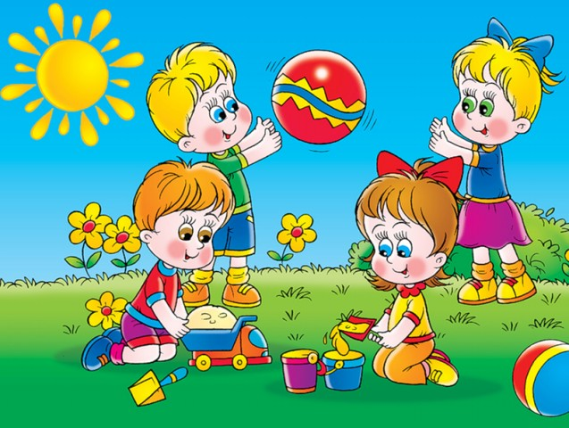

Автор: воспитатель
Е.Ю.Головатюк

ТАМБОВ
2022

